专题十 电磁感应

(2012·高考重庆卷)如图甲所示，正方形区域MNPQ内有垂直纸面向里的匀强磁场．在外力作用下，一正方形闭合刚性导线框沿QN方向匀速运动．t＝0时刻，其四个顶点M′、N′、P′、Q′恰好在磁场边界中点．下列图象中能反映线框所受安培力f的大小随时间t变化规律的是( )
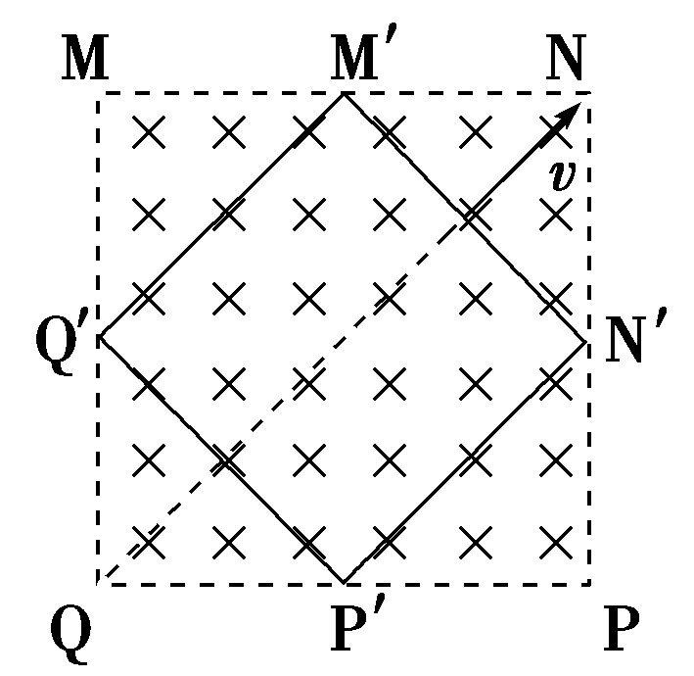
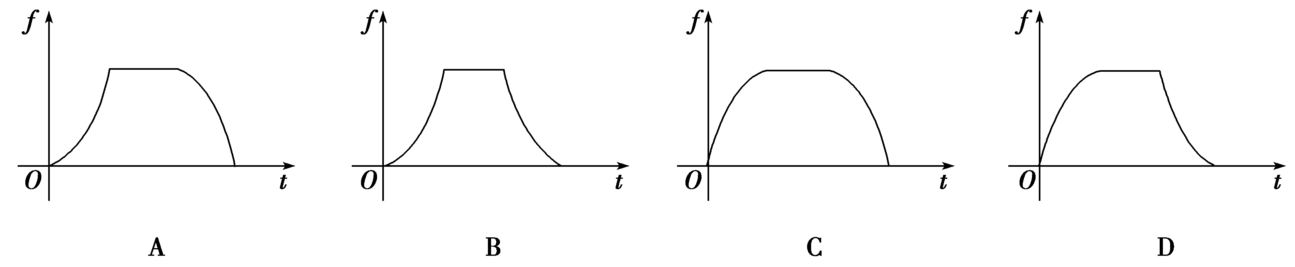

甲 乙
(2012·高考新课标全国卷)如图甲，一载流长直导线和一矩形导线框固定在同一平面内，线框在长直导线右侧，且其长边与长直导线平行．已知在t＝0到t＝t₁的时间间隔内，直导线中电流i发生某种变化，而线框中的感应电流总是沿顺时针方向；线框受到的安培力的合力先水平向左、后水平向右．设电流i正方向与图中箭头所示方向相同，则i随时间t变化的图线可能是( )
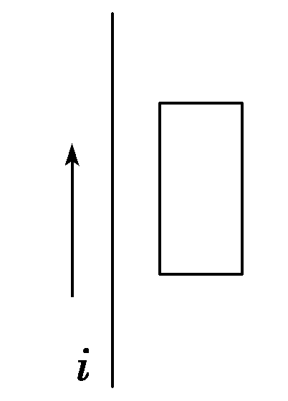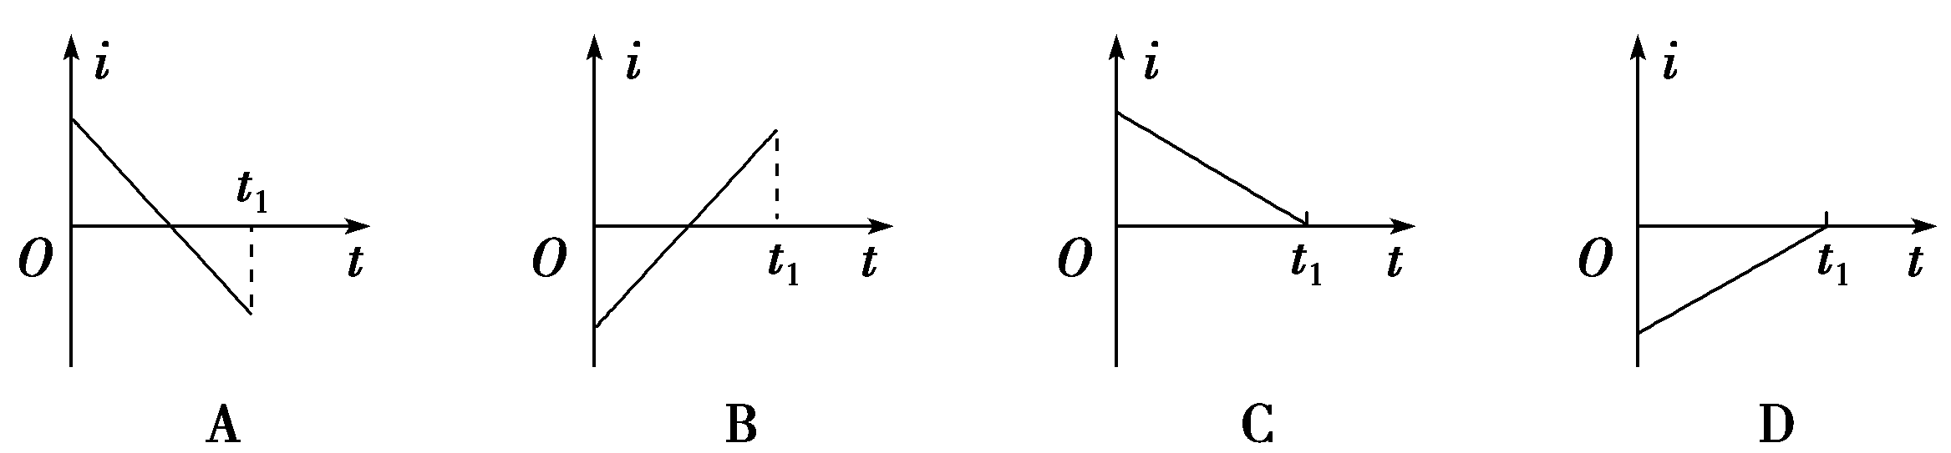
甲 乙
(2012·高考山东卷)
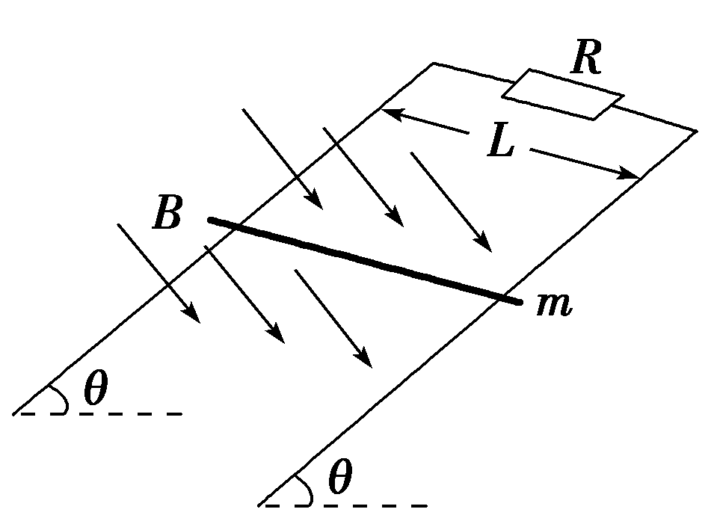
如图所示，相距为L的两条足够长的光滑平行金属导轨与水平面的夹角为θ，上端接有定值电阻R，匀强磁场垂直于导轨平面，磁感应强度为B.将质量为m的导体棒由静止释放，当速度达到v时开始匀速运动，此时对导体棒施加一平行于导轨向下的拉力，并保持拉力的功率恒为P，导体棒最终以2v的速度匀速运动．导体棒始终与导轨垂直且接触良好，不计导轨和导体棒的电阻，重力加速度为g.下列选项正确的是( )
A．P＝2mgvsinθ
B．P＝3mgvsinθ
C．当导体棒速度达到时加速度大小为sinθ
D．在速度达到2v以后匀速运动的过程中，R上产生的焦耳热等于拉力所做的功
(2012·高考福建卷)如图甲，一圆形闭合铜环由高处从静止开始下落，穿过一根竖直悬挂的条形磁铁，铜环的中心轴线与条形磁铁的中轴线始终保持重合．若取磁铁中心O为坐标原点，建立竖直向下为正方向的x轴，则图乙中最能正确反映环中感应电流i随环心位置坐标x变化的关系图象是( )
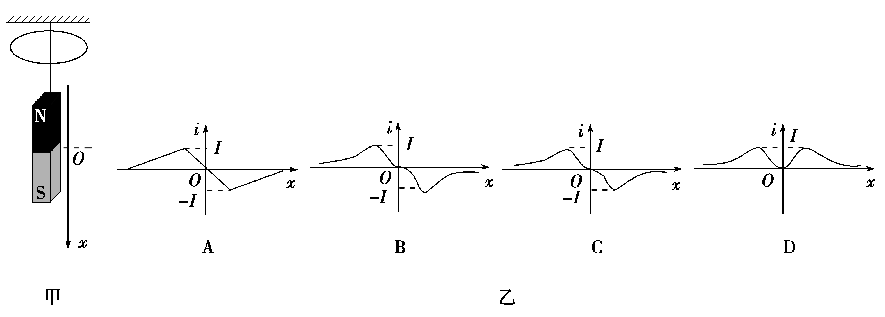
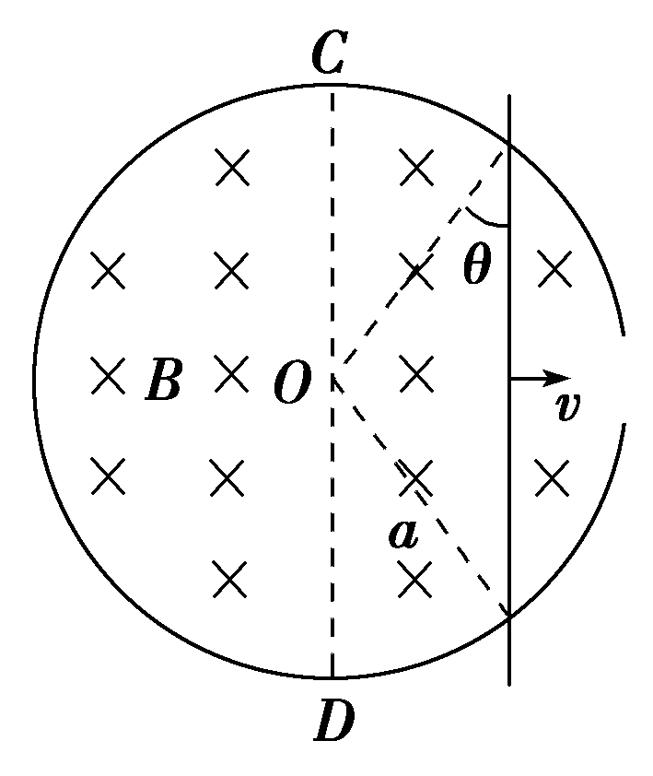
(2012·高考四川卷)半径为a右端开小口的导体圆环和长为2a
的导体直杆，单位长度电阻均为R₀.圆环水平固定放置，整个内部区
域分布着竖直向下的匀强磁场，磁感应强度为B.杆在圆环上以速度
v平行于直径CD向右做匀速直线运动，杆始终有两点与圆环良好接
触，从圆环中心O开始，杆的位置由θ确定，如图所示．则( )
A．θ＝0时，杆产生的电动势为2Bav
B．θ＝时，杆产生的电动势为Bav
C．θ＝0时，杆受的安培力大小为
D．θ＝时，杆受的安培力大小为

答案：
【解析】选B.本题考查安培力及图像问题，安培力f＝BIL′，I＝，E＝BL′v，f＝切割磁感线的有效长度L′先大后小，M′N′出磁场时切割长度L′＝2vt，当Q′P′出磁场时L′＝L－2vt，故答案为B项．
【解析】选A.线框在电流的右侧，受安培力先向左，后向右，由楞次定律可知原电流产生的磁场一定先减弱，后增强，线框才会先向靠近电流运动，后远离电流，C、D错误．线框中感应电流总是顺时针，由楞次定律，B错A对．
【解析】选AC.导体棒匀速运动时，由平衡条件得mgsinθ＝①
施加拉力匀速运动时 ＋mgsinθ＝②
联立①②解得P＝2mgvsinθ，A项对．
当v′＝时，由牛顿第二定律
mgsinθ－＝ma④
由①④得a＝sinθ，C项对．
当以2v的速度匀速运动后，R上产生的热量应该等于克服安培力的功即拉力和重力的功，D项错．
【解析】选B.圆环下落过程中，穿过圆环的磁通量发生变化，产生感应电流，由楞次定律可以判断感应电流的方向，由圆环的运动情况可定性分析出电流的变化．
【解析】选AD.θ＝0时导线在圆心位置，此时杆产生的电动势E＝2Bav，A项对；θ＝时，此时导线切割磁感线的有效长度为2acos＝a，此时产生的电动势E＝Bav，B项错；θ＝0时，回路中总电阻R_{总}＝(πa＋2a)R₀，电流I＝＝，杆受到的安培力F＝，C项错；同理可得θ＝时，F＝，D对．

